«Традиции как инструмент построения эффективной системы
взаимодействия школы и семьи по
духовно-нравственному воспитанию школьников»

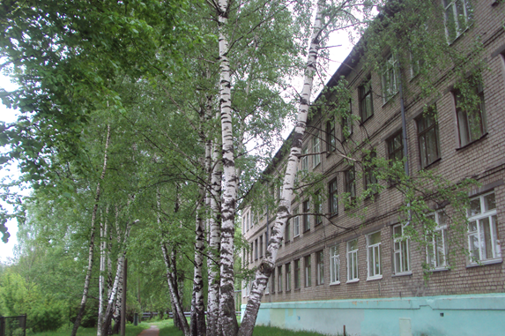

Автор работы:
Ракова Елена Викторовна,
учитель начальных классов
МБОУ «Школа №140»
Г.Н.Новгорода
конт. телефон: 89049043580

Введение

Изменения в социальной жизни нашей страны, перемены в области образования делают особенно актуальными проблемы духовности, морали, этики. Становится иной и современная стратегия развития российской школы: в центре ее – формирование духовно богатой, высоконравственной, образованной и творческой личности.
Не случайно в требованиях ФГОС обозначено, что программа духовно-нравственного развития, воспитания обучающихся на ступени начального общего образования должна быть направлена на обеспечение духовно-нравственного развития обучающихся в единстве урочной, внеурочной, внешкольной деятельности, в совместной педагогической работе образовательного учреждения, семьи и других институтов общества.

Актуальность
Проблема духовно-нравственного воспитания учащихся, на сегодняшний день, является одной из наиболее важных и актуальных в современной школе. В условиях виртуальной зрелости детей их собственное будущее превратилось в реальную проблему: они его не осознают достаточно, «проживают» свое детство в пространстве телефонных и компьютерных игр, телевидения и др. развлечений. У молодого поколения формируется мировоззрение, основанное не на русской духовной традиции, основой которой являлась любовь к прекрасному, уважение к семье, гордость за Родину, а на идеалах только материального благополучия.

Целесообразность работы
Хочется вспомнить и донести до коллег, родителей и детей слова А.С. Макаренко: «Воспитывает все: люди, вещи, явления, но, прежде всего и дольше всего – люди. Из них на первом месте – родители и педагоги». Готовясь к Всероссийскому конкурсу профессионального мастерства педагогических работников имени А.С.Макаренко, я изучала педагогические труды, освещающие проблемы в воспитании детей, В. А. Сухомлинского и А. С. Макаренко. Их идеи, опыт важны, актуальны, полезны и поучительны для формирования духовно-нравственной личности подрастающего поколения и в наше время. Участие в данном конкурсе дало мне не только грамоту, но и творческий потенциал для инновационного поиска, технологических находок в использовании ведущих научных идей А.С. Макаренко и В.А. Сухомлинского в современной Шаляпинской школе на основе совместной работы педагогов и родителей. Я поняла, какие неизмеримые духовные ценности передаются в нашей школе из поколения в поколение. Считаю своим долгом продолжить эту эстафету, используя современные методы и подходы.
Практическая значимость
1. Дело в том, что школа в микрорайоне Дубенки г. Нижнего Новгорода уже более 100 лет выполняет свою историческую миссию.
Здание МБОУ «Школа № 140» расположено там, где в 1907 г. была построена школа для детей крестьян д. Александровки на деньги М.А. Горького и Ф.И. Шаляпина. Создание школьного музея преследовало цель сохранить в памяти будущих учеников благородную деятельность великих соотечественников в деле распространения образования в народной среде и приобщить их к гуманистическим ценностям, положенным в основу школы. 2. У нас небольшая школа 620 учеников, и это позволяет педагогам хорошо изучить особенности учащихся и их семей и учитывать их в образовательном и воспитательном процессе.
Школа № 140 - единственная школа в микрорайоне, где жители проживают в основном в частном секторе, общая численность населения 17600 человек, большую часть из них составляют рабочие и служащие предприятий района. Учреждения культуры в микрорайоне практически отсутствуют.
Отсюда возникает необходимость разработки и внедрения в жизнь актуальной системы духовно-нравственного воспитания на примере тех ценностей, которыми насыщена наша школа.
Человек не рождается с врожденной нравственностью. Нравственность это продукт воспитания — основа личности человека, поэтому важно, как можно раньше ознакомить человека с нравственными ценностями.
У нас это знакомство происходит с первых дней пребывания ребенка в школе. Многие родители и учителя (в том числе и я) являются выпускниками Шаляпинской школы. Традиции школы нам хорошо знакомы, поэтому, принимая все новые и новые поколения детей, каждый педагог вовлекает учеников в сложившийся десятилетиями уклад жизни Шаляпинской школы, с ее замечательной историей, атмосферой, собственными устоями, праздниками. А для успеха этой работы необходимо находить новые оригинальные формы, приёмы и технологии при организации образовательного процесса.
Главной целью моей работы является организация системы работы по воспитанию, образованию и передаче духовно-нравственных ценностей на примере жизни и творчества Ф.И. Шаляпина, при непосредственном вовлечении в этот процесс и родителей.
Основная задача: использование в своей системе активных методов обучения и воспитания. Таких технологий деятельностного типа, которые были бы популярны как среди детей, так и среди взрослых. Вот тогда у меня и возникла идея о создании квеста, актуальность которого сегодня очевидна. Образовательный квест – это совершенно новая форма обучающих и развлекательных программ, с помощью которой участники полностью погружаются в происходящее, получают заряд положительных эмоций и активно включаются в деятельность, ведь что может быть увлекательнее хорошей игры?
Взяв за основу слова В.А Сухомлинского: «Нравственный облик личности зависит, в конечном счёте, от того, из каких источников черпал человек свои радости в годы детства», я использую в качестве образовательной духовно – нравственной среды квеста школьный музей Ф.И.Шаляпина, а также историческую часть Нижнего Новгорода.
Выработала алгоритм проведения квест-игры,
который состоит из 5 этапов:
І этап (сентябрь - октябрь):
- Информирование и введение в игру
- определение времени для подготовки к игре;
- определение количества участников;
- определение места проведения.
- Создание Легенды
- создание заданий игры совместно со старшеклассниками,
экскурсоводами школьного музея
- Ознакомление участников с Легендой (в определенной последовательности)
- формы выполненных заданий (фотография, план, текст, поделка и т.д.)
ІІ этап (ноябрь):
Ознакомление с правилами игры
- определение времени продолжения игры;
- сроки выполнения каждого задания;
- критерии оценки выполненных заданий и награждение;
- информирование о направлениях поиска путем подсказок.
ІІІ этап (декабрь – февраль)
Основная часть игры
- поэтапное выполнение предложенных творческих заданий, направленных на осмысление детьми результатов благотворительной деятельности А.М.Горького и Ф.И.Шаляпина в Н.Новгороде;
IV этап (февраль):
Контрольный
- создание плана экскурсии по Н.Новгороду на тему «А.М.Горький и Ф.И.Шаляпин в Н.Новгороде».
V этап (февраль 2018 г.):
Заключительный
- подведение итогов, награждение победителей игры на традиционном Шаляпинском вечере.
Предполагаемые результаты:
- участники игры познакомятся с духовно-нравственными ценностями школьного музея;
- у детей младшего школьного возраста и их родителей сформируется чувство сопричастности к истории и традициям Шаляпинской школы;
- дети примут участие в благотворительном концерте Краткое содержание квест-игры.
Игра рассчитана на семейные команды (дети, родители, бабушки и дедушки, старшие братья и сестры).
Цель игры – получить пригласительный билет на Шаляпинский вечер, набрав максимальное количество баллов за выполненные задания.
В начале учебного года ученики 1-ых классов, знакомясь со школой, посещают школьный музей, где получают приглашение на предстоящую квест-игру. Руководитель школьного музея при посещении родительских собраний оставляет родителям конверт с приглашением на первую встречу.
(ПРИЛОЖЕНИЕ 1).
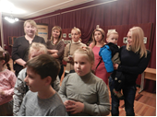 На этой встрече знакомимся с участниками игры. Основное ядро квеста – это детское самоуправление. Большую роль здесь играют старшеклассники: они участвуют в разработке заданий, оформляют и рассылают эти задания по электронной почте, выходят на классные часы с виртуальными экскурсиями по городу, входят в состав жюри, проводят экскурсию в музее. Цель экскурсии – нацелить родителей и детей на последующие задания.
После экскурсии детям предлагается выполнить творческие задания по теме экскурсии. (ПРИЛОЖЕНИЕ 2).
В музее команды получают первое (а затем и последующие) задания квест-игры. (ПРИЛОЖЕНИЕ 3).
Ценность данного проекта и в привлечении семьи: совместная творческая работа сплачивает родителей и детей и вовлекает семью в орбиту школьной жизни, знакомя их с богатыми традициями.
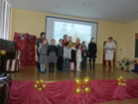Важно и то, что дети с первых дней в школе получают опыт самостоятельного получения знаний. Таким образом, повышается мотивация участников, за счет соревновательной формы игры добавляется азарт, что позволяет получить незабываемые и яркие эмоциональные переживания от участия в игре.
Достигнутые результаты
Участие в данном квесте объединило детей и родителей, подружило семьи, сплотило учеников, обогатило внутренний мир всех участников. Первоклассники приобрели умения и навыки обрабатывать, оформлять и экспонировать исторические материалы, работать со справочной литературой, познакомились с историческими местами г. Н.Новгорода, посетили музей М.Горького, театр оперы и балета им. А.С.Пушкина, нижегородский государственный академический театр драмы им. М Горького.
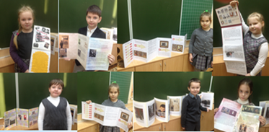 В рамках квеста учащиеся занимались исследовательской работой: дети вместе с родителями оформили экспозиционную выставку – маршрут экскурсии «По историческим местам Н.Новгорода», защитили свои проекты, провели мастер-классы по изготовлению игрушек и угощений к Рождеству.
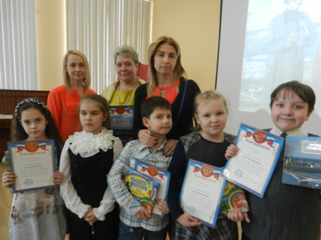За поисковую работу и творческий подход коллектив детей и родителей был награжден на Шаляпинском вечере благодарностями и книгами об истории Н.Новгорода.
По окончании квеста в классе за круглым столом собрались организаторы и участники. За чаепитием дружно делились своими впечатлениями и планами на будущее.
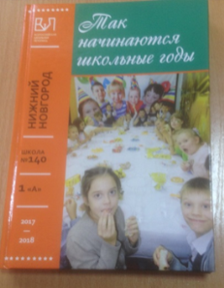 Позднее, совместно с родителями и учащимися 1А класса мы приняли участие во «Всероссийской школьной летописи», где рассказали о богатстве наших традиций, о своих достижениях, о музее и своей школьной жизни. Так, в нашей классной библиотечке появилась своя книга под названием «Так начинаются школьные годы».
Приняли участие в конкурсе буктрейлеров: за создание ролика о жизни ребят в урочное время. По итогам конкурса получили диплом.
Опыт выступления детей на сцене привел к тому, что в парном чтении ребята нашего класса в 2019г. на районном и городском конкурсе чтецов заняли 1 место.
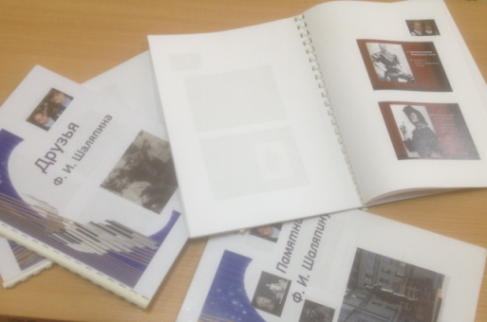Постоянная работа по формированию духовно-нравственных ценностей продолжается и в урочное время. Так, например, на уроках по предмету «Окружающий мир» при разработке проекта «Богатства, отданные людям» мы с третьеклассниками создали 4 иллюстрированные брошюры по темам «Памятники Ф.И.Шаляпину в России и за рубежом», «Города, в которых побывал великий певец», «Семья Ф.И.Шаляпина», «Главные роли Федора Ивановича». Работа проходила в группах. Каждую группу возглавлял родитель, направляя работу детей в «нужное русло». Затем ребята выходили с докладами в младшие классы, а на традиционном Шаляпинском вечере, подарили брошюры школьному музею на память о своём творчестве. Ребята были награждены почётными грамотами.
Расскажу ещё об одной величайшей ценности нашей школы. Это традиция проведения Шаляпинских вечеров, которая началась в 1965 году, в день открытия первого в стране школьного музея Ф.И. Шаляпина. На вечере присутствовали ученики и учителя школы, РОДИТЕЛИ, представители общественных организаций и творческой интеллигенции города, руководители Приокского района. Присутствовала и старшая дочь певца И.Ф. Шаляпина. Данная традиция создаёт подчас тот неуловимый «дух школы», который формирует духовно-нравственный облик учеников.
Такие вечера проходят у нас ежегодно. Каждый вечер посвящен какой-либо теме: оперное творчество Ф.И. Шаляпина, мировое признание певца, история Шаляпинской школы, дружба с А.М. Горьким и т.д. В 1-ом отделении вечера выступают ученики школы, нижегородские писатели, поэты, артисты, творческие коллективы города.
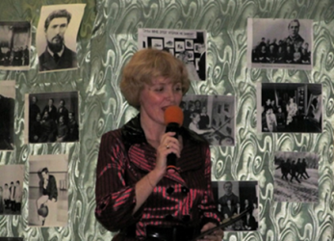Второе отделение вечера – концерт ведущих солистов Нижегородского академического театра оперы и балета им. А.С. Пушкина.
Эти вечера являются очень ценным моментом в системе духовно-нравственного воспитания, обеспечивают преемственность между поколениями и позволяют передавать традиции через символы в неформальной, отличной от будничных дней обстановке. В нашей школе появляются новые традиции, продиктованные временем - это создание своего имиджа.
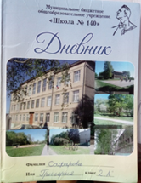 Немалое значение в воспитании имеет особый стиль школы: логотип, символика, их применение в оформлении рабочих мест и в оформлении документов. Наличие логотипа школы, гимна определяют узнаваемость в узких кругах общественности, а также показывают основные цели образовательного учреждения, его философию. Логотип присутствует в оформлении помещений школы, изображен на бейджах педагогов, а также находится на сайте школы. Всё это воплощает духовные ценности корпоративной культуры и позволяет создать индивидуальность школы №140, отличающую ее от других образовательных учреждений.
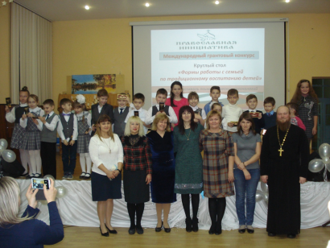 Кроме того, в ноябре 2016 года был создан районный культурно-просветительский центр им. Ф.И. Шаляпина при МБОУ «Школа № 140». Основной задачей, которого стало содействие повышению профессиональной компетентности педагогов в вопросах духовно-нравственного воспитания, разработка и проведение мероприятий по вопросам духовно-нравственного просвещения детей, молодежи и родительской общественности, а также создание системы работы с семьей. В 2018 году Районный культурно-просветительский центр им. Ф.И. Шаляпина (при содействии детей и родителей) стал победителем Международного грантового конкурса «Православная инициатива 2017-2018».
Таким образом, погружаясь в прошлое, понимая важность преемственности поколений, школьник учится жить в гармонии с окружающим миром. Музейная атмосфера, подлинные экспонаты, отражающие культурное достояние России, ее традиционные ценности и религию, помогают на конкретных примерах гордиться культурным наследием, родным языком, хранить историю и обычаи, приумножать их…
Я считаю, что работа в духовно-нравственном направлении – это долгий кропотливый труд. Но делать это, тем не менее, необходимо. Без любви к Отечеству и уважению к его истории и культуре невозможно воспитать гражданина и патриота, накопить ценности, которым нет цены.

Список используемой литературы.
- Коллар В.А. 186 дней из жизни Шаляпина. - Волго-Вятское кн.изд., 1967г.
- Пидкасистый П.И., Хайдаров Ж.С. Технология игры в обучении и развитии: Учебное пособие. М., 1996. 11. Психологические вопросы игры и обучения в младшем школьном м возрасте. / Сб. ст. под ред. Д. Б. Эльконина.
- Селевко Г.К. Современные образовательные технологии: Учебное пособие. – М.: Народное образование, 1998. – 256 с.
- Ресурсный центр. Структура веб-квеста: [электронный ресурс] http://www.itlt.edu.nstu.ru/webquest.php
- Алгоритм разработки веб-квеста.
www.wearelinguists.narod.ru
- Бобровских О.Н. Использование веб-квестов в обучении http://www.eidos.ru/journal/2008/1216.htm

